SOLICITUD DE SUSPENSIÓN/DESVÍO DE TRÁNSITO
(SE SOLICITA ENVIAR EN PDF A oficinapartes@goredelosrios.cl )

“ACTIVIDAD RECREATIVA”
(Prohibición circulación de vehículos para actividades recreativas, tales como: artísticas, sociales y otras)

- DATOS DEL SOLICITANTE (obligatorio)

ANTECEDENTES:
Titular (Empresa, Servicio o Municipio): | Nombre:
Representante Legal: | Nombre:
 | RUT:
 | Email:
 | Dirección:
Contacto Responsable: | Nombre:
 | Fono:
 | Email:
 | Dirección:
Mandante (quien contrata la actividad): | Nombre:

- LOCALIZACIÓN, VÍAS Y PERIODO SOLICITADO (obligatorio)

COMUNA:
VÍAS Y TRAMOS SOLICITADOS PARA SUSPENDER:
N° | SEÑALAR LAS VÍAS EN ORDEN, DESDE LA PARTIDA HASTA LA LLEGADA
1
2
3
4

PERIODO SOLICITADO DE SUSPENSIÓN DE VÍA:
Día y hora de inicio | Día y hora de termino
XX-XX-XXXX desde las 00:00 hrs. | XX-XX-XXXX hasta las 00:00 hrs.

- AUTORIZACIONES PREVIAS Y ANEXOS QUE DEBE ADJUNTAR (conforme a instructivo N° 1009, según corresponda)

N° | Antecedentes adjuntos | (Si/No) | Medio de respaldo adjunto  (Documento, Correo electrónico, etc.)
1 | Dirección de Vialidad (para el caso de vías tuición MOP)
2 | Descripción de todas las medidas de seguridad que se comprometerán y aplicarán en el evento. (Ejemplo: señalización informativa y/o preventiva; medios de segregación; entre otros).
3 | Vehículo que abre el circuito/ Vehículo que cierra el circuito/Vehículos de apoyo
4 | Ambulancias.
5 | Estructuras provisorias.
6 | Cantidad de participantes en la actividad.
7 | Cantidad de espectadores en la actividad.
8 | Otros antecedentes que se estimen relevantes de informar con respecto a la logística, puesta en marcha y/o desarrollo de la actividad (Ejemplo: vías con transporte público, líneas de transporte público afectadas, entre otros).
9 | Otros antecedentes que se estimen relevantes de informar

- NOMBRE Y DESCRIPCIÓN (obligatorio)

NOMBRE DE LA ACTIVIDAD RECREATIVA:
ACTIVIDAD A DESARROLLAR (Descripción general de las actividades a desarrollar, incluyendo el tipo de difusión que utilizarán para informar a la comunidad.)

- UBICACIÓN (obligatorio)

CROQUIS / MAPA (Incorporar ubicación general de la ubicación de la actividad y área de influencia)

- PLAN DE DESVÍO

ESQUEMA | SI |  | NO
(Descripción gráfica del tramo y/o vías solicitadas, donde se indiquen las señales de tránsito provisorias que se instalarán, las cuales deberán cumplir con todo lo señalado en el Manual de Señalización de Tránsito Capítulo “Señales Provisorias”, así como las medidas de seguridad y personal de apoyo que comprometerán y se aplicarán (Ejemplo: señalización informativa y/o preventiva, medios de segregación, entre otros.)

- CRONOGRAMA (obligatorio)

PROGRAMACIÓN (Descripción por tramo horario de uso de las vías de acuerdo al periodo de suspensión solicitado).

INSTRUCCIONES DE LLENADO DEL FORMULARIO

- Titular: Corresponde al nombre de la Empresa, Servicio y/o Municipio que hace la solicitud de corte de tránsito.

- Representante Legal: Corresponde al nombre del Representante Legal de la empresa, Servicio y/o Municipio, según corresponda.

- Contacto Responsable: Corresponde al nombre de la persona natural que se hará responsable de la realización del corte de tránsito y, por ende, será la persona que firme la solicitud.

- Mandante: Servicio, Organismo Público o Privado que contrata y/o financia al solicitante, para la realización de las obras, o actividades solicitadas.

- Comuna: Comuna donde se efectuará el corte de tránsito

- Vías y tramos a suspender: Corresponde a la (s) vía (s) en que se realizará el corte de tránsito. La identificación de cada vía será obligatoria, indicando el tramo que desea intervenir y/o suspender, de acuerdo a lo solicitado.

- Fecha de Inicio: Corresponde al día en que comenzará el corte de tránsito.

- Fecha de Fin: Corresponde al día en que finalizará y se hará entrega de la vía, para la circulación vehicular.

- Hora inicio: Corresponde al horario en que comenzará el corte de tránsito.

- Hora Fin: Corresponde al horario en que finalizará, y se entregará la vía, para la circulación vehicular.

- Autorizaciones previas y anexos: Corresponde a los antecedentes requeridos para las Etapas de Admisibilidad y Evaluación.

- Nombre y Descripción: Indicar nombre y descripción de los trabajos a realizar.

- Ubicación: Corresponde a la georreferenciación de las vías solicitadas y su área de impacto.

- Presenta Plan de Desvíos SI/NO: Si presenta plan de desvíos, esquemas o croquis se debe indicar “SI”, en caso contrario se debe indicar “NO”. Para el caso de los cortes de tránsito con motivos de trabajos en la vía, ya sea “cierre total”, o “cierre parcial”; será obligatorio presentar un croquis donde se indiquen las señales de tránsito provisorias que se instalarán, las cuales deberán cumplir con todo lo señalado en el Manual de Señalización de Tránsito, Capítulo “Señales Provisorias”.
Asimismo, en algunos cortes de tránsito de mayor envergadura, o que afecten las vías estructurantes de las ciudades y, por ende, la afectación del tránsito sea de consideración; se requerirá de un plan de desvíos y medias de mitigación con el fin de reducir el impacto que provocará el corte de tránsito.

- Cronograma / Carta Gantt: Corresponde a la programación de las obras y/o actividades a en las vías, de acuerdo al periodo de suspensión solicitado.

PROCEDIMIENTO PARA EVALUAR LA SOLICITUD

- El Gobierno Regional de Los Ríos, recepcionará por medio de su Oficina de Partes (sólo al correo electrónico institucional: oficinapartes@goredelosrios.cl) las solicitudes de suspensión y/o desvío de tránsito, con el Formulario respectivo en formato PDF, para su derivación a la División de Infraestructura y Transporte, DIT.
- Una vez recibida la solicitud, la DIT comenzará la Etapa de Admisibilidad con el chequeo del contenido y anexos correspondientes a cada solicitud, la cual, de ser “Rechazada”, se informará por esa misma vía, al solicitante para su reingreso.
- La solicitud que cumpla la Admisibilidad, será enviada al (la) Seremi de Transporte y Telecomunicaciones, asimismo, a la Dirección de Tránsito del Municipio correspondiente para su pronunciamiento.
- Una vez recibida las observaciones de los servicios correspondientes, se comenzará con la Etapa de Evaluación. En el caso de ser Aprobada, se enviará por correo electrónico, registrado en el Formulario de Solicitud, la resolución de aprobación al solicitante. De ser rechazada, se informará por el mismo medio sobre los motivos de la decisión.
- El pronunciamiento de la Autoridad respectiva, se materializará en un documento que prohíba la circulación de todo vehículo, o de tipos específicos de éstos, de acuerdo a las vías públicas solicitadas.
- La documentación entregada en el proyecto debe ser legible y en original.

Esquema general
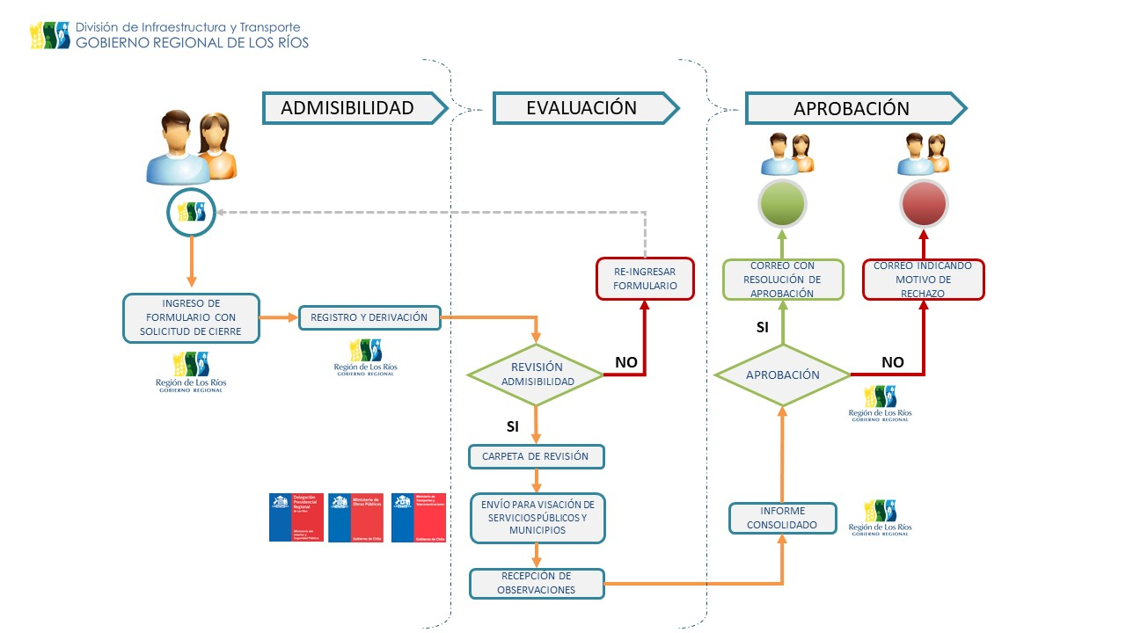

RAZONES PARA PROHIBIR LA CIRCULACIÓN

Las razones por causa justificada, más recurrentes para prohibir la circulación de todo vehículo, o de tipos específicos de éstos, de acuerdo a las vías públicas solicitadas, consisten en la ejecución de obras o desvíos de tránsito; actividades deportivas, actividades artísticas y sociales; entre otras.

PLAZOS PARA REALIZAR LAS SOLICITUDES

Anticipación Mínima para realizar la solicitud será de 15 días hábiles antes de las obras o trabajos

Para que el corte de tránsito solicitado se pueda llevar a efecto, se deberá contar obligatoriamente con las autorizaciones de todas las instituciones correspondientes, según el tipo de actividad a realizar.

La responsabilidad de todo lo que implica la realización de un corte de tránsito, así como el cumplimiento de la normativa vigente, recaerá sobre la persona que se individualiza como responsable en el formulario precedente, por lo que el hecho de delegar esta tarea a terceros, no lo libera de dicha responsabilidad.

El corte de tránsito no se podrá ejecutar sin que se encuentre debidamente tramitada la Resolución Exenta que lo autorice, a excepción de roturas de pavimento por emergencia sanitaria, las cuales, por razones de buen servicio, podrán iniciarse inmediatamente ocurrida la emergencia. No obstante, la respectiva solicitud de corte de tránsito, en estos casos, deberá ser presentada, a más tardar, el día hábil siguiente de ocurrida la emergencia.

